Fotosyntéza

Fotosyntéza – jeden z nejdůležitějších biochemických procesů na Zemi. Pojďme ji společně prozkoumat.

Fotosyntéza
Svět rostlin
Chloroplasty pod mikroskopem
Fotosyntéza jako zdroj energie
Funkce lesa: Fotosyntéza a koloběh živin
Proč jsou řasy důležité?
Tajemství energie

________________________________________________________
- Na základě svých znalostí (o fotosyntéze) stručně zhodnoť následující tvrzení:
„Strom můžeme považovat za zkamenělý vzduch.“ (Marek Orko Vácha)
Např.: Z přírodovědného hlediska je to úplná hloupost, protože … / Tvrzení popisuje biologickou skutečnost, konkrétně … atp.
………………………………………………………………………………………………………………………………………………………………………………………………………………………………………………………………………………………………………………………………………………………………………………………………………………………………………………………………………………………………………………………………………………………………………………………………………….

2. Rozhodni, která tvrzení jsou pravdivá (P) a která naopak nepravdivá (N):
- Rostliny mohou buď jen dýchat nebo jen fotosyntetizovat, neumí oboje najednou.
- Kyslík je odpadní produkt fotosyntézy.
- Rostliny nejsou schopné fotosyntetizovat při umělém osvětlení.
- Chloroplasty obsahují zelené barvivo chlorofyl.
- Fotosyntetizují všechny zelené části rostlin, tedy např. i stonek.

- Zakroužkuj organismy schopné fotosyntetizovat:
- 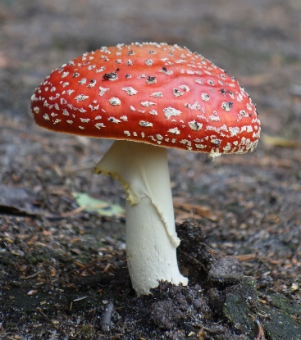 b) 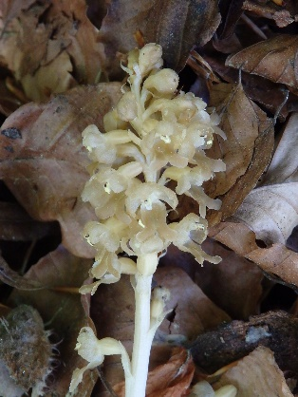 c) 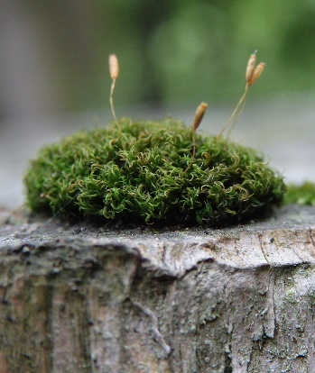

- Přeformuluj následující tvrzení tak, aby bylo pravdivé:
Rostliny dýchají oxid uhličitý a vydechují kyslík.
………………………………………………………………………………………………………………………………………………………………………………………………………………………………………………………………………………………………………………………………………………………………………......................................................................................................................................................................

Co jsem se touto aktivitou naučil(a):
………………………………………………………………………………………………………………………………………………………………………………………………………………………………………………………………………………………………………………………………………………………………………
Autor úloh a fotografií: Radka Dvořáková
Toto dílo je licencováno pod licencí Creative Commons [CC BY-NC 4.0]. Licenční podmínky navštivte na adrese [https://creativecommons.org/choose/?lang=cs].

